Краткосрочный план урока технологии в 6 классе
Рукоделие |  | Школа: КГУ «Средигорненская средняя школа»
Дата: |  | ФИО учителя: Сычук А.А
Класс: 5 |  | Количество присутствующих: 5 | Отсутствующих: 1 по болезни
Тема урока | «Изготовление душистой корзинки»
Цели обучения, которые достигаются на данном уроке (ссылка на учебную программу) | Продолжать работу над поисковой темой: «Развитие ключевых компетенции на уроках технологии в условиях обновления образования и использование эффективных стратегий»  Коммуникативные, здоровьесберегающее , креативные, социокультурные
Цели урока | 1.Создать условия для профессионального самосовершенствования учащихся  2. Сформировать индивидуальный стиль творческой деятельности.  3. Научить последовательности выполнение пошагового алгоритма действий
Критерий успеха | - Умеет выполнять по шагово данную работу  - Соблюдают ТБ.  - Выполняет в цвете.  - Умеет демонстрировать и подготовить защиту данной работы.
Языковые цели | Ученики могут…  Работать индивидуально, чтобы поддерживать развитие знаний и понимания.  Полезные наборы фраз для диалогов и письма:  - Почему на ваш взгляд используются данные материалы?  - Чем вас привлекла данная работа ?  - Можете ли вы описать этапы данной работы?  - Как бы вы улучшили свою работу?  Предметная лексика и те терминология:  Лента, Корзинка, Мастер класс.
Привитие ценностей | Ученики выполняют творческую работу выполняют творчески, во время урока понимают ценность работы.
Межпредметные связи | ИЗО- ДПИ

Навыки использования ИКТ |  | С помощью интернета представление о мастер классах
Предварительные знания |  | ДПИ
Ход урока
Запланированные этапы урока | Запланированная деятельность на уроке |  |  |  |  | Ресурсы
Начало урока | Приветствие. Знакомство с темой урока.  1)Применение стратегии «Круг радости и пожеланий» Выбор цвета ленты.  Выберите цвет, который соответствует вашему настроению.  Красный – активное, восторженное  настроение  Оранжевый – радостное, тёплое  Жёлтый – светлое, приятное  Зелёный – спокойное, ровное  Синий- грустное, печальное  Фиолетовый- тревожное, тоскливое  Чёрный – состояние крайней неудовлетворённости  2) ознакомить с оборудованием кабинета;  2) рассказать о плане работы, содержании программы (беседа);  3) показать инструменты, оборудование, материалы (запись) и рассказать об их назначении;,  Для работы необходимы следующие инструменты, принадлежности и материалы: лента, ножницы, декоративные иголки, мыло и проволока.  4) рассказать о ТБ  . Вводится понятие «Мастер», Мастер –класс.  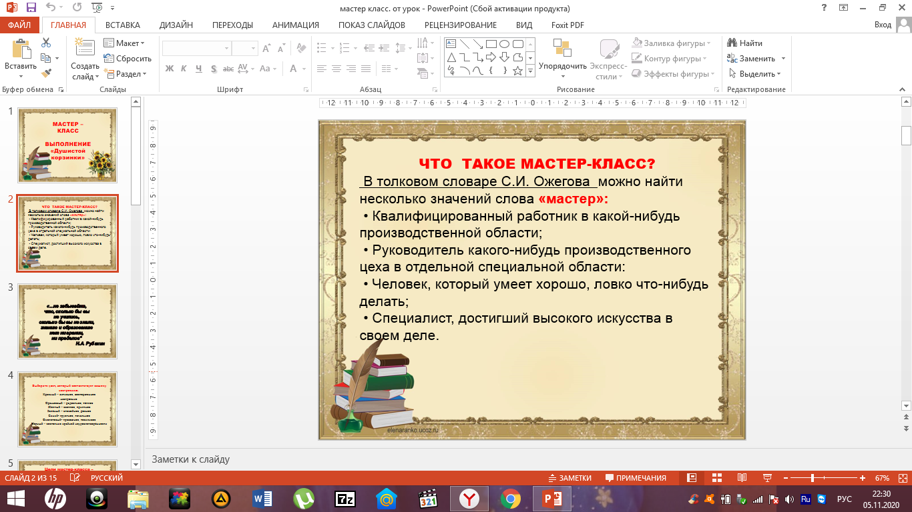  показать коллекцию «Душистых корзинок»,  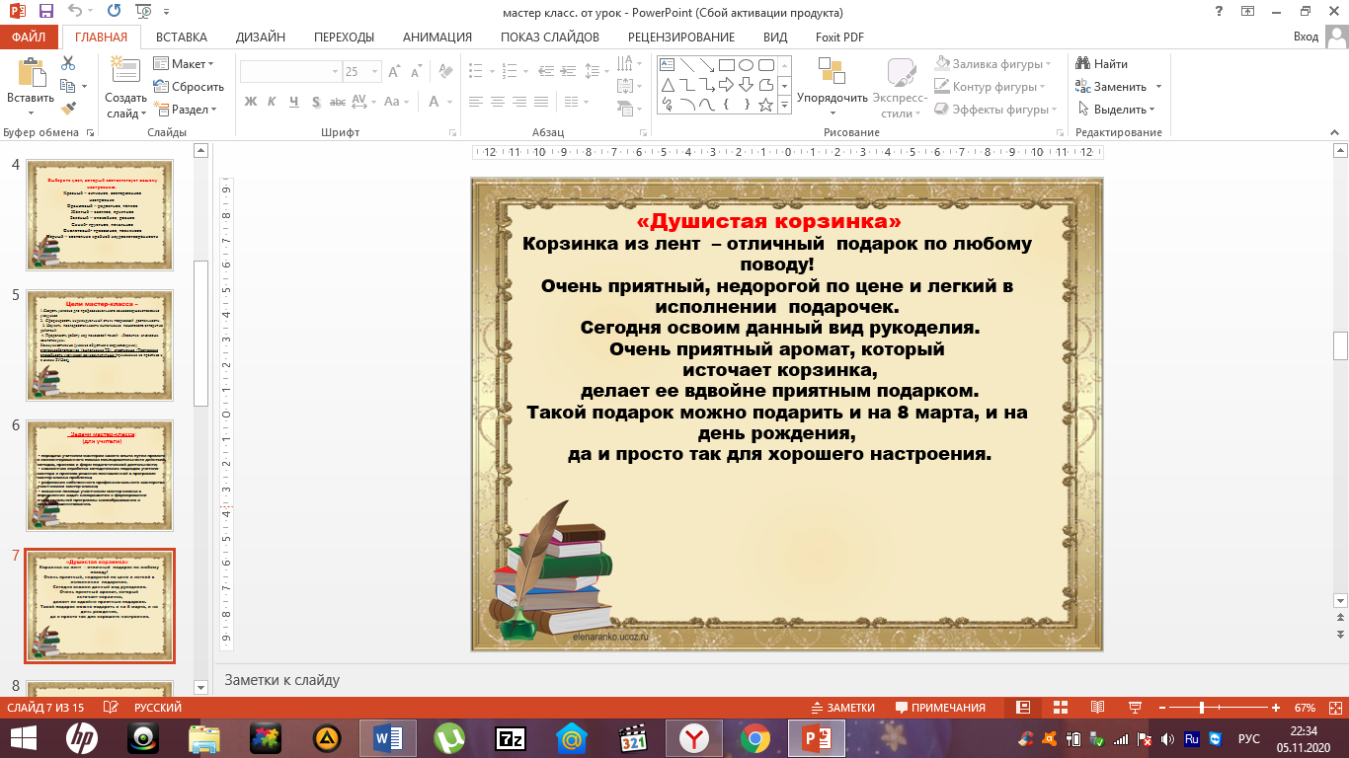  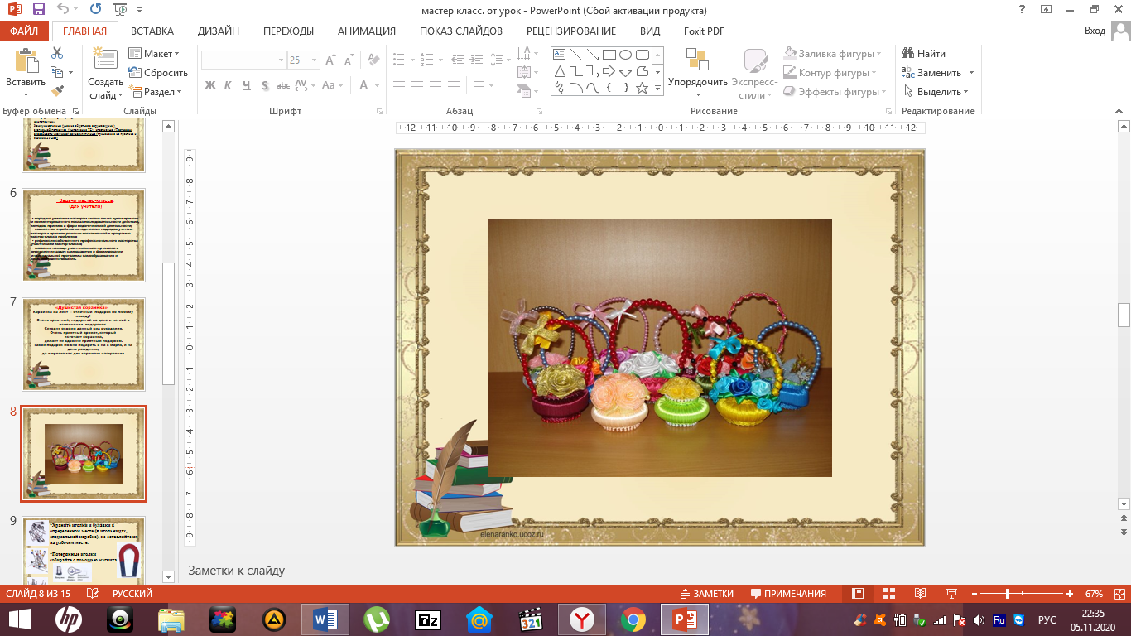 |  |  |  |  | ДПИ  Презентация (слайды)  Эпиграф:  «…не забывайте,  что, сколько бы вы  не учились,  сколько бы вы не знали,  знанию и образованию  нет ни границ,  ни пределов"  Н.А. Рубакин
Середина урока  (25 минут) | 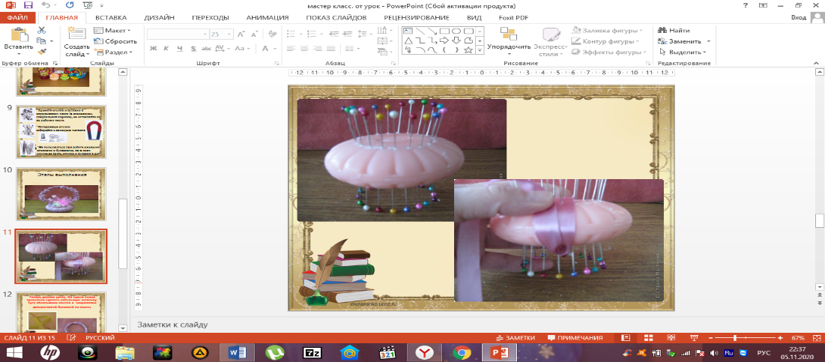  рассказать о выполнении «Мастер класса»; практическая работа: пошаговое выполнение «Душистой корзинки».  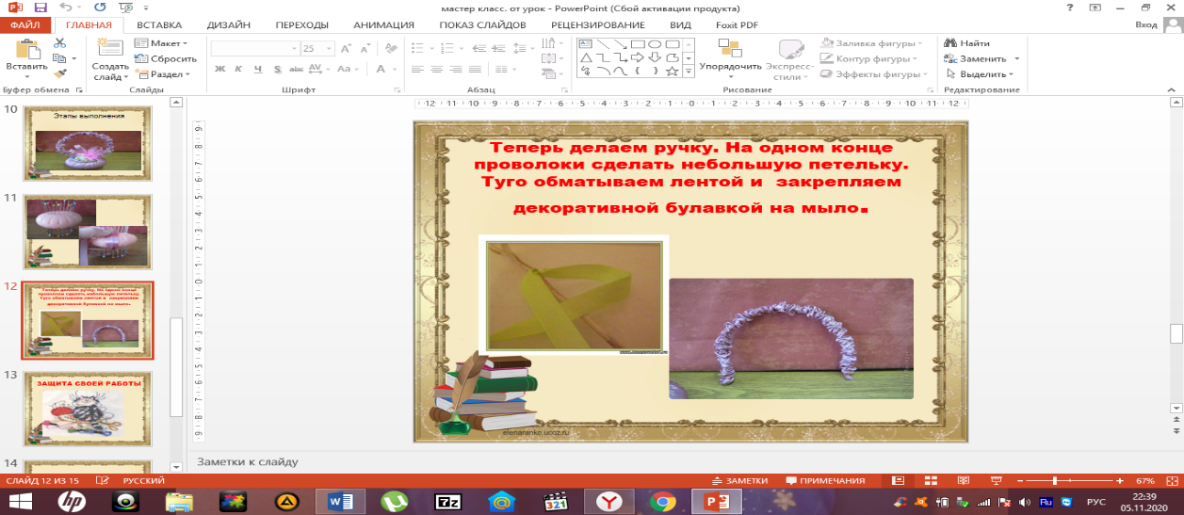  Практически часть: индивидуальная работа . Показ презентации.  Учащиеся должны будут предоставить материал для выполнения работы.
Конец урока  (10 минут)  (5 минут) | Для презентаций работы, дается 3-4 минут.  Учащиеся представляют свои творческие работы,.  В конце урока учащиеся проводят рефлексию:  - что узнал, чему научился  - что осталось непонятным  - над чем необходимо работать  Рефлексия Защита своего изделия.
Дифференциация – каким образом Вы планируете оказать больше поддержки? Какие задачи Вы планируете поставить перед более способными учащимися? |  |  |  | Оценивание – как Вы планируете проверить уровень усвоения материала учащимися? | Здоровье и соблюдение техники безопасности
Дифференциация может быть выражена в подборе заданий, в ожидаемом результате от конкретного ученика, в оказании индивидуальной поддержки учащемуся, в подборе учебного материала и ресурсов с учетом индивидуальных способностей учащихся (Теория множественного интеллекта по Гарднеру).  Дифференциация может быть использована на любом этапе урока с учетом рационального использования времени. |  |  |  | Используйте данный раздел для записи методов, которые Вы будете использовать для оценивания того, чему учащиеся научились во время урока. | Здоровьесберегающие технологии.  Используемые физминутки и активные виды деятельности.  Пункты, применяемые из Правил техники безопасности на данном уроке.
Рефлексия по уроку  Были ли цели урока/цели обучения реалистичными?  Все ли учащиеся достигли ЦО?  Если нет, то почему?  Правильно ли проведена дифференциация на уроке?  Выдержаны ли были временные этапы урока?  Какие отступления были от плана урока и почему? |  |  | Используйте данный раздел для размышлений об уроке. Ответьте на самые важные вопросы о Вашем уроке из левой колонки.
ЦО на уроке были реалистичными, достигнуты .
Дифференциация на уроке проведена правильно, дети при выполнении «Душистой корзинки» подошли творчески, каждый внес свою дополнительную историю к результатам своей работы.

Время на выполнения практической работы распределено равномерно. Выдержаны временные рамки на выполнения пр. работы
Общая оценка
Какие два аспекта урока прошли хорошо (подумайте как о преподавании, так и об обучении)?
1:

Что могло бы способствовать улучшению урока (подумайте как о преподавании, так и об обучении)?
1:
Что я выявил(а) за время урока о классе или достижениях/трудностях отдельных учеников, на что необходимо обратить внимание на последующих уроках?

